Farbenfeuerwerk im Herbst
Harmonisch bepflanzte Gefäße sorgen für einen stimmungsvollen Saisonhöhepunkt
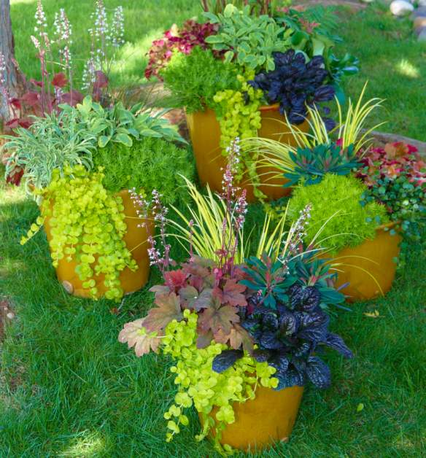
(GMH/FGJ) Leuchtende Farben, abwechslungsreiche Formen und eine perfekt aufeinander abgestimmte Choreographie: Die Ansprüche an ein gelungenes Feuerwerk sind hoch – die an eine attraktive Herbstbepflanzung nicht minder. Für die Farbenpracht liefert die Natur im Herbst eine echte Steilvorlage, wenn sich Bäume, Sträucher und Stauden in strahlendes Goldgelb, flammendes Rot und warmes Orange kleiden.

Bildnachweis: GMH/FGJ

Bildunterschrift: Herbstliches Spektakel: Zahlreiche farbenfrohe Blattschmuckpflanzen laden ab dem Spätsommer zum Experimentieren ein.

Bilddaten in höherer Auflösung unter:
http://www.gruenes-medienhaus.de/download/2015/09/GMH_2015_36_01.jpg
Im Garten ist der Saisonhöhepunkt Ende Oktober meist vorüber, mit Töpfen und Kübeln hingegen lässt sich der herbstliche Zauber noch über viele Wochen hinweg verlängern. Eine ganze Reihe wundervoller Blattschmuckpflanzen verwandelt Pflanzgefäße in herbstliche Stilleben, die in der goldenen Herbstsonne ebenso das Herz wärmen wie an einem nebligen Novembertag.
Für leuchtende Farben sorgen beispielsweise Purpurglöckchen (Heuchera), deren Laub in den unterschiedlichsten Varianten erstrahlt – beispielsweise in sanftem Apricot oder in aufregendem Burgunderrot. Perfekte Nachbarn finden sie unter anderem in Wolfsmilch (Euphorbia) und Mauerpfeffer (Sedum). Deren sternförmig angeordneten Blätter präsentieren sich in elegantem Blaugrün oder sattem Gelbgrün und schaffen dadurch einen reizvollen Kontrast, der die Farbintensität der Pflanzkombination noch verstärkt.
Einen glänzenden Auftritt verspricht auch der in mystisches Dunkelviolett gewandete Günsel (Ajuga reptans), während die elegant überhängenden, weithin leuchtenden Triebe des Pfennigkrauts (Lysimachia nummularia) einem Kometenschweif gleich ihre Bahnen über den Gefäßrand hinausziehen. Ihr Pendant finden Sie in der fontänenartigen Struktur vieler herrlicher Ziergräser: Seggen (Carex), Lampenputzergras (Pennisetum) und Japanisches Blutgras (Imperata cylindrica) sprühen nur so vor Energie und entzünden jeden Tag aufs Neue Funken der Begeisterung.

---------------------
[Kastenelement]
Das perfekte Mitbringsel: Mini-Pflanzkombis im Herbstlook
Ob zum Erntedankfest im Garten, als Geburtstagsgeschenk oder als Mitbringsel zum gemütlichen Zwiebelkuchenessen mit Freunden, herbstlich bepflanzte und dekorierte Töpfe kommen immer gut an. Die Pflanzenexperten im gärtnerischen Fachhandel helfen bei der Zusammenstellung der Pflanzen gerne weiter und haben auch gleich noch die passenden Pflege- und Gestaltungstipps parat. Bei der Deko beispielsweise ist weniger oft mehr: Sie soll den Pflanzen keine Konkurrenz machen, sondern ihre Wirkung unterstreichen oder einzelne Blickfänge setzen. Naturmaterialien erfüllen diesen Zweck meist am besten. Ein kleiner Zierkürbis, ein paar leuchtend rote Hagebutten oder ein grobes, um einen Tontopf gewundenes Juteband – fertig ist ein liebevolles Gastgeschenk, das lange Freude bereitet.

